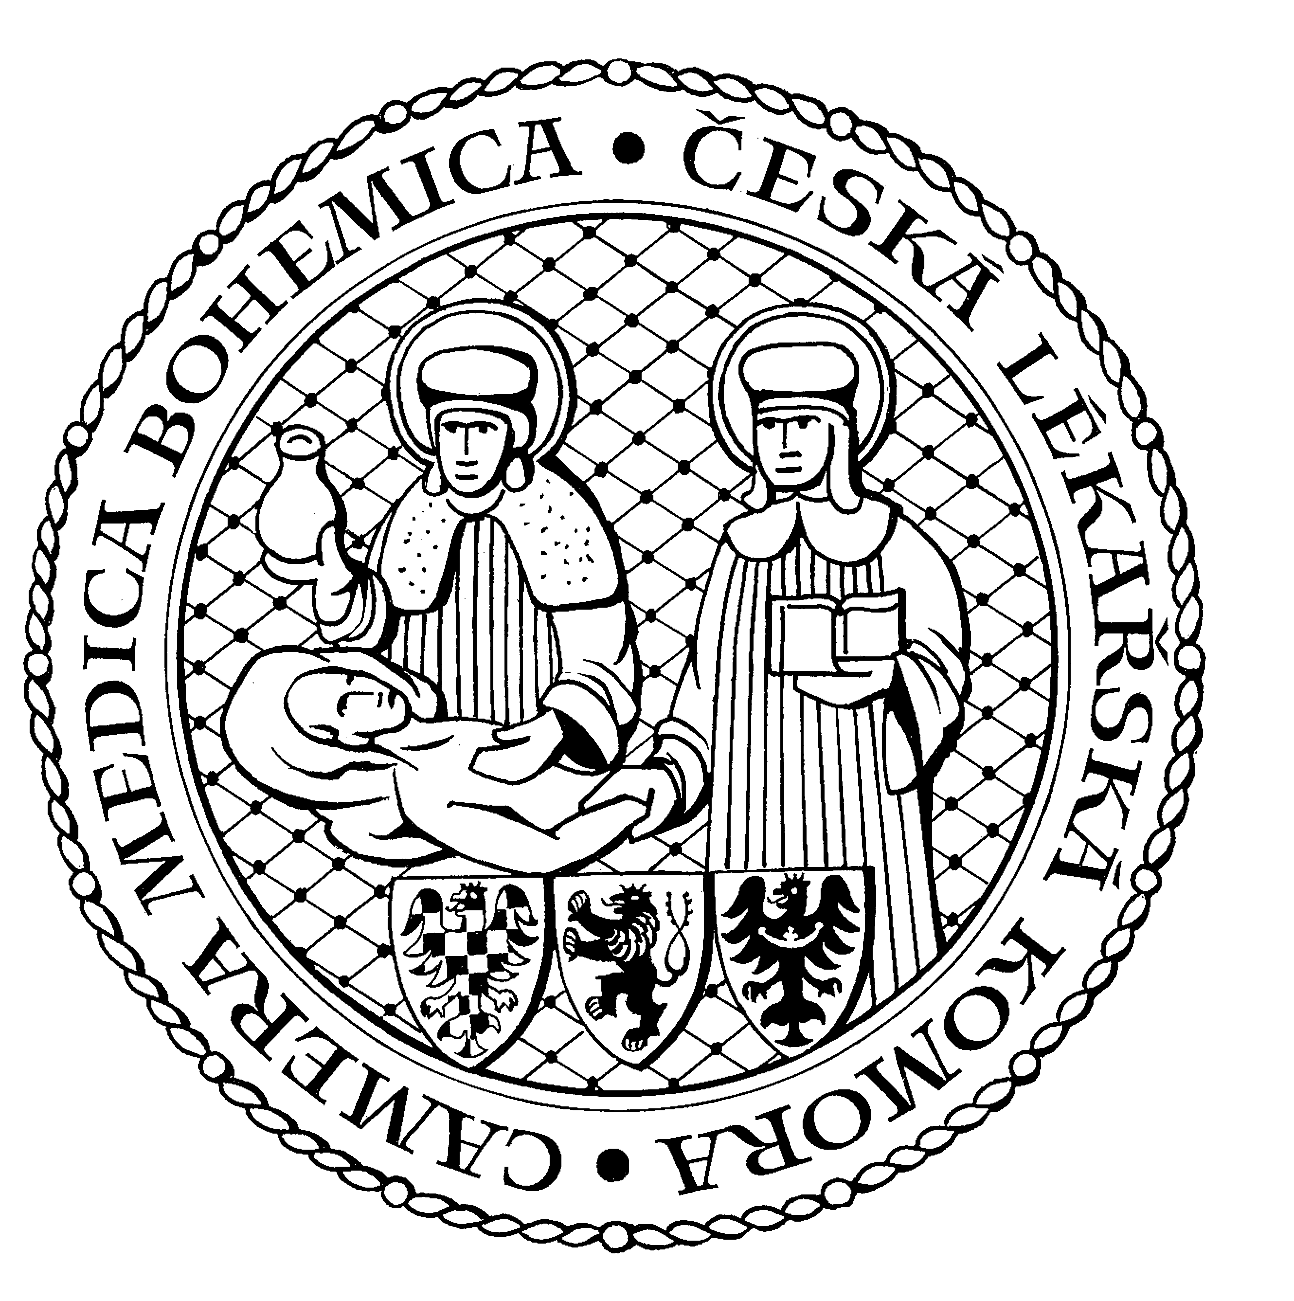
Česká lékařská komora, odd. vzdělávání,
Lékařská 2, 150 30 Praha 5, tel.: 234 760 710, e – mail: vzdelavani@clkcr.cz, www.lkcr.cz

si Vás dovoluje pozvat na vzdělávací kurz č. 13/13

Chirurgie II/2013:
Chirurgické aspekty chorob pankreatu

Datum konání: sobota 2. březen 2013
Místo konání: Hotel ILF, učebna č. 4, Budějovická 15/743, Praha 4
Koordinátor: prof. MUDr. Miroslav Ryska, CSc.
Délka odborného programu: 8 hodin
Počet kreditů: 6

Odborný program:

8:00 Registrace
8:30 Zahájení
8:30 MUDr. Pavel Záruba Epidemiologie onemocnění pankreatu.
9:15 MUDr. Tereza Chvátalová Endosonografická diagnostika nádorů pankreatu.
10:00 Přestávka
10:15 MUDr. Ivo Buřič CT diagnostika onemocnění pankreatu.
11:00 MUDr. Filip Závada Umíme rozlišit chronický zánět a zhoubný nádor pankreatu?
11:45 MUDr. Radek Pohnán Akutní pankreatitida – příčiny, klasifikace, léčba.
12:30 Přestávka
13:00 Doc. MUDr. František Bělina, CSc. Nádory mimojaterních žlučových cest a jejich léčba.
13:45 Prof. MUDr. Miroslav Ryska, CSc. Léčba karcinomu pankreatu a její výsledky.
14:30 Prof. MUDr. Jan Žaloudík, CSc. Parametrizace diagnostiky a léčby karcinomu pankreatu.

15:15 Předpokládaný závěr

Odborná vzdělávací akce je pořádána v rámci celoživotního vzdělávání lékařů dle SP č. 16.

Účastnický poplatek: 660,- Kč; číslo účtu: 19 - 1083620217/0100; variabilní symbol - 1313 (číslo kurzu).
Útržek složenky, kopii výpisu z bankovního účtu nebo příkaz k úhradě prostřednictvím e-Banking je nutné předložit při registraci.

Účastnický

poplatek: • pro členy ČLK a platbě předem 660 Kč
- pro členy ČLK a platbě na místě 730 Kč
- pro nečleny po dohodě s odd. vzdělávání

